**中華民國橄欖球協會111年女子潛力選手選拔實施計畫**

壹、目的：遴選國內女子優秀青年儲備選手，按計畫持續施訓，增強戰力，為培育

女子國家代表隊選手做準備。

貳、階段目標：以培育參加國際正式錦標賽之女子橄欖球隊為目標。

參、選手遴選條件、人數、方式：

一、培訓名額：女子潛力選手16名。

二、年齡限制：2001(90)年10月31日(含)以後出生至2004(93)年10月29日(含)以

前出生者。

三、遴選方式：

(一)由各縣市委員會、各級學校推薦及自由報名方式，繳交報名資料(附件一)，

並接受體能檢測後由選訓委員遴選最優16名選手，參加潛力選手培訓。

(二)報名截止日期：111年7月15日下午5時前完成推薦。

(三)選拔日期、地點：111年8月1日(一)於國立臺灣師範大學公館校區舉行。

(四)評量項目：體能檢測如(附件二、三)。

肆、球員若未按規定辦理報到、或因傷、或違反集訓相關規定者，由教練團提交換

人名單，選訓委員審核並經理事長同意後，汰換遞補。

伍、經費：參加111年女子潛力選手選拔之選手，經費自理。

陸、本計畫經本會選訓委員會通過並奉理事長同意，送教育部體育署備查後實施，

修正時亦同。

**111年女子潛力選手選拔日程表**

地點：國立師範大學(公館校區)

|  |  |
| --- | --- |
| 111年8月1日 | |
| 時 間 | 內 容 |
| 09:00 | 報 到 |
| 09:00~09:30 | 熱 身 |
| 09:30~12：00 | 體 能 檢 測 |
| 13:30~15:00 | 體 能 檢 測 |
| 15:00~17:00 | 球 員 賦 歸 |

111年橄欖球女子潛力選手推薦表 附件一

|  |  |  |  |  |  |  |
| --- | --- | --- | --- | --- | --- | --- |
| 推薦單位: 教練： | | | | | | |
| 編號 | 姓名 | 生日 | 身分證字號 | 位置 | | 就讀學校及科系 |
| 前鋒 | 後衛 |
|  |  |  |  |  |  |  |
|  |  |  |  |  |  |  |
|  |  |  |  |  |  |  |
|  |  |  |  |  |  |  |
|  |  |  |  |  |  |  |
|  |  |  |  |  |  |  |
|  |  |  |  |  |  |  |
|  |  |  |  |  |  |  |
|  |  |  |  |  |  |  |
|  |  |  |  |  |  |  |
|  |  |  |  |  |  |  |
| 以上各欄位均為必填，請詳細填寫。 | | | | | | |

報名截止日期：111年7月15日17時截止

請以電子檔傳送：ctru.tw@gmail.com

並電話確認﹕02-87722159

附件（三）

**橄欖球選手肌力與體能測驗**

|  |  |  |  |
| --- | --- | --- | --- |
| **檢測指標** | **執行方式** | **計分方式** |  |
| 下肢肌力 | 自選可負荷最大重量進行完整背蹲舉三下 | 自選重量/體重 |  |
| 上肢肌力 | 自選可負荷最大重量進行完整仰臥推舉三下 | 自選重量/體重 |  |
| 下肢爆發力 | 進行立定跳遠三次，取最佳成績 | 最佳立定跳遠距離 |  |
| 綜合爆發力 | 進行三次6公斤藥球**向後**擲遠，取最佳成績 | 最佳藥球擲遠距離 |  |
| 衝刺速度 | 進行三次60公尺衝刺 | 三次衝刺秒數平均 | 每趟衝刺完，**休息1分鐘**，再衝下一趟 |
| 反覆衝刺能力 | The 30m Five-Run test | 跑5趟的距離加總 | 每趟目標在30秒內完成，距離為210公尺。若無法在30秒內完成，則紀錄在30秒時所跑的距離。每趟中間**休息30秒**。 |

檢測動作說明

1. 下肢肌力

請選手自選可負荷最大重量進行完整背蹲舉三下。

動作說明：選手需執行完整背蹲舉，下蹲最低點，大腿需與地面平行，再站直。檢測時，若無法下蹲至大腿與地面平行位置，可以進行一次重量調降，若仍無法完成，則測驗失敗。

2. 上肢肌力

請選手自選可負荷最大重量進行完整仰臥推舉三下。

動作說明：選手需執行完整仰臥推舉，槓鈴向下過程最低點需碰觸胸口，再往上推。檢測時，若無法將槓鈴向下碰觸至胸口，可以進行一次重量調降，若仍無法完成，則測驗失敗。

3. 下肢爆發力

選手進行立定跳遠三次，取最佳成績。

動作說明：選手雙腳平行站於起跳線後，可以擺手來協助起跳動作。起跳落地後，以最接近起跳線的落地點為量測距離的參考點。

4. 綜合爆發力

選手進行三次6公斤藥球擲遠，取最佳成績。

動作說明：選手雙腳平行站於標線後，雙手將6kg藥球高舉過頭，在雙腳不墊步的狀況下，用力將藥球向後擲出，以藥球第一次落地的位置作為量測距離的參考點。

5. 衝刺速度

選手進行三次60公尺衝刺，三次衝刺秒數加總後平均作為最後成績。

動作說明：選手自選準備動作於起跑線後，聽到哨音，進行60公尺最大速度衝刺。衝刺後休息1分鐘進行下一次衝刺，總共進行三次的60公尺全力衝刺。

6. 反覆衝刺能力

選手進行The 30m Five-Run test，成績為跑5趟的距離總和。

動作說明：每趟目標在30秒內完成，距離為210公尺。若無法在30秒內完成，則紀錄在30秒時所跑的距離。每趟中間休息30秒。

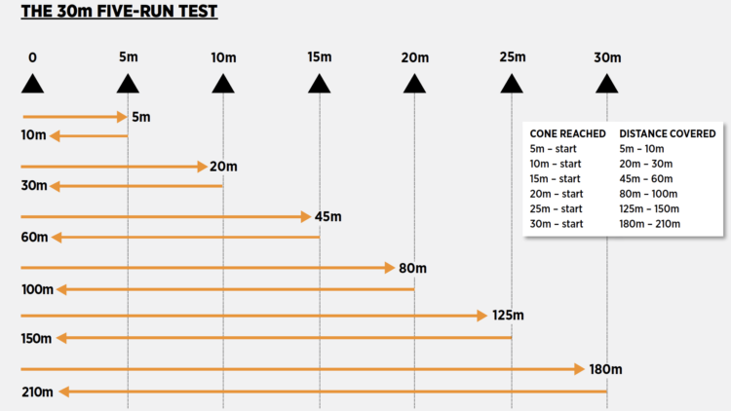

附件（四）

**女子檢測分數標準**

|  |  |  |  |  |  |  |  |
| --- | --- | --- | --- | --- | --- | --- | --- |
|  |  | **下肢肌力** | **上肢肌力** | **下肢爆發力** | **綜合爆發力** | **衝刺速度** | **反覆衝刺** |
| **分數** | **名次** | **負重/體重** | **負重/體重** | **距離 (公尺)** | **距離 (公尺)** | **秒** | **加總距離（公尺）** |
| **100** | 1 |  |  |  |  |  |  |
| **97** | 2~3 |  |  |  |  |  |  |
| **95** | 4~5 |  |  |  |  |  |  |
| **93** | 6~7 |  |  |  |  |  |  |
| **90** | 8~9 |  |  |  |  |  |  |
| **87** | 10~11 |  |  |  |  |  |  |
| **84** | 12~13 |  |  |  |  |  |  |
| **81** | 14~15 |  |  |  |  |  |  |
| **78** | 16~17 |  |  |  |  |  |  |
| **75** | 18~19 |  |  |  |  |  |  |
| **72** | 20~21 |  |  |  |  |  |  |
| **69** | 22~23 |  |  |  |  |  |  |
| **67** | 24~25 |  |  |  |  |  |  |
| **65** | 26~27 |  |  |  |  |  |  |
| **63** | 28~29 |  |  |  |  |  |  |
| **61** | 30~31 |  |  |  |  |  |  |
| **60** | 32~33 |  |  |  |  |  |  |
| **59** | 34~ |  |  |  |  |  |  |